ОГБУ «Реабилитационный центр для детей и подростков
с ограниченными возможностями»

Обобщение опыта
Тема: «Подготовка детей с ограниченными возможностями здоровья к школе с целью их дальнейшей социализации и интеграции в общество»

Автор: социальный педагог Л.В.Анохина

Веселая Лопань, 2012г.

Содержание:

Информация об опыте ………………………………………………….
Технология опыта…………………………………………………………
Результативность опыта…………………………………………………
Библиографический список…………………………………………….
Приложение к опыту……………………………………………………..

Раздел 1
Информация об опыте
Условия возникновения и становления опыта
Тема опыта: «Подготовка детей с ограниченными возможностями здоровья к школе с целью их дальнейшей социализации и интеграции в общество»
Условия возникновения и становления опыта
ОГБУ «Реабилитационный центр для детей и подростков с ограниченными возможностями» существует более девяти лет. В нашем центре наряду с медицинской реабилитацией дети имеют возможность получить квалифицированную психолого-педагогическую, логопедическую и социально-педагогическую помощь.
Одновременно в течение заезда в центре проходят курс реабилитации от 70 до 80 детей, с различными нарушениями опорно-двигательного аппарата, ДЦП, а также ОП ЦНС. Социальный статус родителей, чьи дети посещают наш центр, неоднороден: интеллигенция, служащие, рабочие и другие. Большинство детей с ограниченными возможностями живут в семьях, так же в центре проводится оздоровление детей сирот из школ-интернатов, детских домов.
Значительное количество детей с ДЦП и ОП ЦНС имеют ЗПРР. Большинство детей с задержкой психического развития имеют нарушение или недоразвитие мелкой моторики и зрительной координации. Движения рук бывают неловкими, несогласованными, у них часто не выделяется ведущая рука. Дети порой не в состоянии одновременно действовать двумя руками. При попытке взять предмет, неверно оценивают направление, не могут проследить зрительно за движением своей руки. Поэтому у них недостаточно сформированы графические навыки. У многих дошкольников словарный запас не соответствует возрасту, не развита связная речь, нарушен грамматический строй речи. Недостаточно сформированы ЭМП и временные представления. Значительная часть детей с ДЦП и ОП ЦНС в силу своих физических возможностей не в состоянии посещать ДОУ. Поэтому такие дети оказываются вне системы ранней специализированной помощи, и посещение нашего реабилитационного центра для них часто является единственной возможностью получить квалифицированную коррекционно-педагогическую поддержку.
Это явилось началом работы над опытом. Уже при осмотре дошкольников группы риска (заболевание ДЦП, ОП ЦНС, перенесших асфиксию, родовую травму, недоношенные дети), при всем разнообразии врожденных и приобретенных заболеваний и повреждений опорно-двигательного аппарата у большинства детей наблюдаются сходные проблемы. Ведущим в клинической картине является двигательный дефект, который сочетается с нарушениями познавательных, психических процессов, эмоционально-волевой сферы, сенсорных функций, нарушениями речи и других анализаторных систем: зрения, слуха, глубокой чувствительности.
Готовность ребенка к школьному обучению определяется системным обследованием состояния интеллектуальной, речевой, эмоционально-волевой и мотивационной сфер. Каждая из этих сфер изучается рядом адекватных методик, направленных на выявление:
1) уровня психического развития;
2 состояния мотивационного отношения к школьному обучению.
3) наличия необходимых навыков и умений;
По первым двум пунктам заключение и рекомендации для дальнейшей работы дает педагог- психолог. По третьему - педагог проводит комплекс диагностических обследований по таким направлениям:
-развитие речи;
-элементарно – математические представления;
-графические навыки.
По результатам диагностики оказалось:
- детей с высоким уровнем подготовки к школе составляют 24%,
- детей с достаточным уровнем подготовки к школе – 49%;
- детей с низким уровнем подготовки к школе – 27%;

В ходе анализа результатов диагностики определилась необходимость проводить подготовку к школе в стенах центра.
Актуальность опыта
Отсутствие специальной подготовки к школе тормозит процесс интеграции детей с тяжелыми двигательными нарушениями в образовательные учреждения. В случае отсутствия специальных учреждений по месту жительства ребенка он часто оказывается вне системы образования. Поэтому мы постарались создать на базе нашего центра все необходимые условия для проведения занятий по подготовке детей с ограниченными возможностями здоровья к школе.
У детей с тяжелыми проявлениями детского церебрального паралича отмечаются сочетания двигательных, речевых нарушений, нарушений познавательной деятельности и личностного развития. Множество и выраженность этих нарушений существенно затрудняют социальную адаптацию дошкольников с церебральным параличом, не позволяют им своевременно включиться в образовательное пространство, что обуславливает необходимость проведения коррекционной работы по подготовке их к школе. Это побуждает педагога к постоянному поиску и созданию индивидуальных коррекционных программ, направленных на максимальное развитие и реализацию интеллектуальных возможностей каждого ребенка, посещающего наш Центр.
Ведущая педагогическая идея опыта
Ведущая педагогическая идея опыта заключается в создании необходимых условий для подготовки детей с ограниченными возможностями здоровья к школе, с целью их дальнейшей социализации и интеграции в общество.
Длительность работы над опытом
Работа над опытом велась в течение пяти лет с детьми, которые не могут посещать детские сады или в недостаточном объеме получают квалифицированную помощь со стороны родителей.
Диапазон опыта
Диапазон работы представлен авторской системой коррекционно - педагогической работы по подготовке детей с нарушениями в развитии к школе.
Теоретическая база опыта
В последние годы значительно увеличилось количество детей с двигательно-церебральной патологией. Множественные нарушения вызванные детским церебральным параличом, изменяют процесс познания детьми окружающего мира, овладения знаниями, двигательными умениями и навыками нарушением при ДЦП. Для своевременного включения детей с тяжелыми двигательными нарушениями в образовательное пространство необходимы педагогические условия: всестороннее системное диагностическое изучение, организация и проведение комплексной, коррекционной работы, сочетание лечебных мероприятий с педагогическими, включающими коррекцию речевых и двигательных нарушений развитие познавательной деятельности, целенаправленное коррекционное воздействие на детей через систему семейного воспитания для оптимизации процесса подготовки к их школе.
В зарубежной и отечественной литературе указывается на необходимость проведения специальной коррекционной работы с детьми с церебральным параличом. В работах Л.А.Даниловой, И. И. Мамайчук, Н.В.Симоновой, С.Г.Шевченко, Р. Д. Тригер, В.П.Малыхиной, В.В. Воронковой и др. раскрыты основные направления коррекционной работы с детьми с легкими двигательными нарушениями. Описаны ряд приемов коррекционной работы, учитывающих психофизические особенности детей данной категории, но дети с тяжелыми двигательными нарушениями ранее не становились объектом научного исследования. Причина в том, что до середины 90-х годов XX века дети с тяжелыми двигательными нарушениями не принимались в специальные образовательные учреждения. В последние годы, в соответствие с Законом «Об образовании» РФ, такие дети стали поступать в дошкольные и школьные учреждения для детей с нарушением опорно-двигательного аппарата. Необходимость изучения этих детей с целью совершенствования коррекционно-развивающего обучения определила научную новизну и практическую значимость нашего исследования.
Новизна опыта
Новизна опыта состоит в создании системы коррекционно-педагогических методов и приемов, направленных на работу по подготовке к школе детей дошкольного возраста с ограниченными возможностями здоровья в специально организованных условиях реабилитационного центра.
Раздел П
Технология описания опыта
Целью коррекционно-педагогической деятельности является обеспечение положительной динамики детей с ограниченными возможностями здоровья при подготовке к школе. Достижение планируемых результатов предполагает решение следующих задач:
- Развитие речевого общения с окружающими (со сверстниками и взрослыми). Увеличение пассивного и активного словарного запаса, формирование связной речи. Развитие и коррекция нарушений лексического, грамматического и фонетического строя речи;
- Формирование математических представлений, временных представлений;
- Развитие мелкой моторики, формирование графических навыков.
Организация коррекционно-педагогического процесса
На первом этапе реабилитации проводится по специальным методикам первичное обследование.
На следующем этапе по результатам первичного обследования составляются индивидуальные программы реабилитации.
Затем проводится работа по программам реабилитации.
В ходе работы с ребенком проводится промежуточная диагностика с целью корректировки (если есть необходимость) индивидуального маршрута.
В заключении курса реабилитации специалист проводит итоговое обследование с написанием рекомендаций для специалистов и родителей по дальнейшей работе с ребенком в постреабилитационный период.
Таким образом, педагог добивается обеспечения определенной степени развития готовности ребенка к школе. Появляется возможность вовлекать детей в активную коррекционно-педагогическую работу. Социальный педагог выявляет области улучшения различных показателей в развитии связной речи, формировании элементарных математических представлений, развитии графических навыков детей с нарушениями в развитии и разрабатывает индивидуальные корректирующие программы по продвижению каждого ребенка от незнания к знанию, приспосабливая его к постоянно меняющимся ситуациям.
Содержание коррекционно-педагогической реабилитации
Содержание реабилитации предусматривает реализацию индивидуальных коррекционно-педагогических программ, разработанных для проведения занятий по подготовке детей к школе. В ходе реабилитации индивидуальные программы после промежуточного обследования корректируются, определяются зоны ближайшего оптимального развития ребенка. Вариативность содержания коррекционных занятий позволяет максимально реализовать потенциальные возможности развития каждого Работа по подготовке детей – инвалидов к школе основана на следующих принципах:
- Комплексность (предусматривает согласованное взаимодействие всех специалистов, работающих с данной категорией детей);
- Дифференцированность (требует дифференциации целей, задач и планируемых результатов с учетом возрастных особенностей детей, в соответствии с их физическими и умственными способностями);
- Многоаспектность (предусматривает сочетание различных направлений целевой профилактической деятельности ребенка индивидуально.
Методы, приемы и средства коррекционно-педагогической работы, их оптимальный выбор в соответствии с поставленными целями, возрастными и физическими особенностями детей, технология их применения.
Индивидуальная коррекционно - педагогическая программа реализуется в рамках занятия. Индивидуальная программа предполагает включение нескольких видов деятельности для проведения занятий по подготовке к школе. В процессе коррекционных занятий ребенок получает необходимую ему дозированную педагогическую помощь. Например:
- Занятие, на закрепление и обобщение ранее изученного материала (самостоятельные работы, занятия – путешествия)
- Занятия по изучению и подаче нового материала
- Занятия с использованием компьютерных технологий
- Занятия - игры и др.

В соответствии с поставленными целями и задачами коррекционно- педагогической деятельности в рамках представляемого опыта используются разнообразные методы, приемы и средства, направленные на подготовку детей с ограничениями в здоровье к школе.
Развитие связной речи:
Одним из способов планирования связного высказывания служит приём наглядного моделирования. Использование приема наглядного моделирования дает возможность:
- самостоятельного анализа ситуации или объекта;
- развития децентрации (умения менять точку отсчета);
- развития замыслов-идей будущего предмета.
В процессе обучения связной описательной речи моделирование служит средством планирования высказывания. Прием наглядного моделирования используется в работе над всеми видами связного монологического высказывания:
- пересказ;
- составление рассказов по картине и серии картин;
- описательный рассказ;
- творческий рассказ; (См. Приложение №1)
Формирование элементарных математических представлений
Наглядные, словесные и практические методы и приемы обучения на занятиях по ФЭМП в основном используются в комплексе.
1.Показ (демонстрация) способа действия в сочетании с объяснением или образец педагога. Это основной прием обучения, он носит наглядно-практический и действенный характер, выполняется с привлечением разнообразных дидактических средств, дает возможность формировать навыки и умения у детей с ограниченными возможностями по подготовке детей к школе.
2.Инструкция для выполнения самостоятельных упражнений. Этот прием связан с показом педагогом способов действия и вытекает из него. В инструкции отражается, что и как надо делать, чтобы получить необходимый результат.
3. Пояснения, разъяснения, указания. Эти словесные приемы используются педагогом при демонстрации способа действия или в холе выполнения детьми задания с целью предупреждения ошибок, преодоления затруднений и т.д.
4.Один из основных приемов формирования элементарных математических представлений — вопросы к детям.
. репродуктивно - мнемонические (Сколько? Что это такое? Как называется эта фигура? Чем отличается квадрат от треугольника?);
· репродуктивно - познавательные (Сколько будет на полке кубиков, если я поставлю еще один? Какое число больше (меньше): девять или семь?);

. продуктивно - познавательные (Что надо сделать, чтобы кружков стало по 9? Как разделить полоску на равные части? Как можно определить, который флажок в ряду красный?) (См. Приложение №2)
Развитие графических навыков у дошкольников
Работая в тесном контакте с учителями начальных классов, выяснилось, что дети на первом этапе обучения чаще всего испытывают затруднения с овладением навыков письма: быстро устаёт рука, теряется рабочая строка, не получается правильное написание букв. Ребёнок не укладывается в общий темп работы. Эти затруднения вызваны слабостью мышц пальцев руки, недостаточной сформированностью навыков зрительно-двигательной координации, произвольного внимания, аналитического восприятия, зрительной памяти.
Подготовка к обучению письму требует особого педагогического воздействия, выстроенного в систему специальных игр, упражнений и заданий. Это должна быть не механическая тренировка, а осознанная творческая деятельность ребенка под руководством и при помощи взрослого. Работу по подготовке дошкольников к обучению письму следует осуществлять по трем основным направлениям:
- Развитие мелкой моторики руки
- Формирование элементарных графических умений
- Подготовка к технике письма

Каждое направление имеет свои задачи и учебное содержание.

1. Развитие мелкой моторики руки.
1.1. Сформировать правильный захват орудия письма: карандаш держат тремя пальцами – большим, указательным и средним (щепоть). При этом карандаш лежит на левой стороне среднего пальца. Большой палец поддерживает карандаш слева, а указательный сверху. Верхний конец карандаша направлен в плечо. При правильном захвате указательный палец должен легко приподниматься, при этом карандаш не падает.
Для развития щепоти используются пальчиковые игры (особенно для большого и указательного пальцев), упражнения с карандашом «Покрути карандаш двумя пальцами, тремя пальцами», игровые упражнения типа «Посолим суп» (См. Приложение №3.)
1.2. Упражнять в правильном распределении мышечной нагрузки руки.
Такое распределение подразумевает быстрое чередование силового напряжения и расслабления. (Силовое напряжение – когда пишем сверху вниз; расслабление, когда пишем снизу вверх.) Формирование правильного распределения мышечной нагрузки руки осуществляется в играх типа «Мозаика», «Лего», «Конструктор», при работе со штампами.
1.3. Развивать мелкую моторику рук
Работа с детьми данной группы по развитию руки началась еще в средней группе. Дети с удовольствием выполняли пальчиковую зарядку. Играли с мозаикой, конструктором, лего. Раскладывали и складывали разборные игрушки (матрёшки, пирамидки, чашечки). Нанизывали бусы на веревочки, наматывали нитки на катушки.

2. Подготовка к технике письма.
2.1. Развивать пространственную ориентировку.
В зависимости от своих возможностей ребенок учится ориентироваться в пространстве относительно себя, относительно какого-либо предмета и относительно человека, стоящего напротив. Прежде всего, ребенок должен знать, где у него правая (левая) сторона туловища. Во время физкультминутки можно отработать знания детей по ориентировке, как в своих частях тела, так и ориентировке относительно себя (над головой – верх, под ногами – низ, за спиной – сзади, перед собой - спереди). При выполнении заданий по ориентировке используются игровые упражнения типа «Ты направо (налево, вверх, вниз) посмотри. Что ты видишь, назови». Самым сложным для ребенка является ориентировка по отношению к человеку, который стоит напротив. На практике это может быть педагог. «Зеркальное» отражение ребенок запоминает труднее, но и это он должен усвоить с помощью упражнений. Полученные знания по ориентировке в пространстве дети должны «перенести» на лист бумаги (формат А 5). . Насколько правильно ориентируется ребенок на листе, можно определить с помощью диктанта (каждое последующее задание дается после выполнения детьми предыдущего): «Перед вами лежит лист бумаги. Нарисуйте в правом верхнем углу солнышко. В нижнем правом углу нарисуйте цветок». Диктант продолжается, пока не будут заполнены все углы и середина листа.
Для выяснения представлений ребенка о пространственных отношениях между предметами можно использовать сюжетную картинку. Дать задания:
-показать, какая из птиц сидит на дереве вверху, а какая – внизу, какая из них сидит выше, а какая ниже;
- показать, что на картинке изображено далеко, что близко
- сравнить предметы, изображенные на картинке, между собой. ( Выше – ниже, впереди – сзади, справа – слева);
- назвать расположение изображений по отношению к ребенку.
У детей, испытывающих трудности в различении левой и правой сторон, при обучении грамоте часто возникают затруднения в усвоении зрительного образа букв (наблюдается склонность к их «зеркальному» изображению). Поэтому на занятиях с таким ребенком следует использовать дополнительные пояснения и достаточное количество упражнений для определения формы, величины предметов, их пространственного расположения по отношению к самому ребенку и друг к другу.
2.2. Развивать чувство ритма.
Учить детей слышать ритм и воссоздавать его (по образцу и собственный), фиксировать ритм посредством ритмических рисунков (бордюров) и читать их. Известно: чем выше двигательная активность ребенка, тем интенсивней развивается его речь. Ритм речи, особенно ритм стихов, поговорок, способствует развитию координации, общей и тонкой произвольной моторики. С помощью стихотворной ритмики вырабатываются правильный темп речи, ритм дыхания, развивается речевой слух, речевая память. Движения с музыкальным сопровождением положительно влияют на развитие слуха, внимания, памяти, формируют временную ориентировку, то есть способность уложить свои движения во времени в соответствии с различным метроритмическим рисунком музыкального произведения.
То же можно сказать и о выполнении ритмичных упражнений в письме. В упражнении «Бордюр» ребенок первоначально не видит повторяемости элементов (ритма). В данном случае ритм как понятие является новым. Необходимо соединить в представлении ребенка ритм как движение и навыки письма (рисунка).
2.3. Познакомить с разлиновкой и научить ориентироваться в ней.
В рамках подготовки к обучению письму детей знакомят с понятием «разлиновка», с разлиновкой «линейка», с дополнительными опорными линиями. Через игровые упражнения закрепляют умения ориентироваться в «линейке», а затем печатать в ней элементы букв и сами буквы. Печатание букв школьного шрифта может выполняться только тогда, когда ребенок сам хочет это делать, и когда сформированы предпосылки к письму (См. Приложение №4)
В большинстве случаев обучению в ориентировке на разлинованном листе бумаги не уделяется должного внимания. Все эти навыки приобретаются в школе, хотя в дошкольном учреждении дети, в силу своих возрастных особенностей, способны понять и запомнить правила письма в разлиновке.
2.4. Познакомить с правилом проведения горизонтальных и вертикальных линий и закрепить его в практических упражнениях игрового характера.
Правило: при письме все горизонтальные линии ведутся слева направо, все вертикальные и наклонные – сверху вниз.
Сначала ребенка обучают ставить точки, с которых начинается письмо, затем – рисовать стрелочки, указывающие направление движения руки. Необходимо, чтобы движение действительно начиналось в нужной точке, и ребенок научил понимать, чувствовать, что рука может двигаться в разных направлениях согласно заданию и правилам письма. При этом торопить его не следует. (см.Приложение №5 )
Важно также объяснить детям, какие линии считаются параллельными. Нарушение параллельности необходимо показывать наглядно.

3. Формирование элементарных графических умений.
3.1.Упражнять в осознанном письме элементов букв и самих букв (тетрадь в косую линию).

3.2. Проводить упражнения в тетрадях в клетку (См. Приложение №6)
3.3.Проводить упражнения, подготавливающие к написанию элементов школьного шрифта (»Клубочки», «Волны») (См. Приложение №7)
Преобладающие виды деятельности в рамках авторской коррекционно-педагогической системы:
- Игровая - ведущая деятельность у дошкольников, именно через игру эффективно реализуются и познавательная, и продуктивная деятельность. Игра заключается в воспроизведении детьми действий взрослых и отношений между ними, направлена на познание окружающей действительности. В процессе игры создаются наиболее благоприятные условия для умственного, физического и речевого развития, совершенствования психических процессов, формирование личности ребёнка и его поведения.
- Речевая (речедвигательная, речеслуховая, речемыслительная) - одна из важнейших видов деятельности, ведь речь – это не только средство общения, но и орудие мышления, творчества, носитель информации, средство самопознания, саморазвития. Речевая деятельность проникает во все другие виды деятельности
- Учебная - познавательная деятельность позволяет получать знания, находить способы приобретения этих знаний и применять их на практике – в конечном итоге даёт возможность коррегировать речевые и мыслительные процессы.
- Смена видов деятельности способствует активизации детей, концентрирует внимание, переключаемость, повышает мобильность психики, работоспособность, снимает усталость, предупреждает утомляемость.

Средства коррекционно-педагогического воздействия.
Оптимальный выбор средств коррекционно-педагогической работы в соответствии с поставленными целями обусловлен следующим подходом: средства тесно связаны с приемами и методами и применяются в единстве с ними. В определении средств автор опыта исходит из того, что к средствам относятся игры и игрушки, методические и раздаточные пособия, предметные и сюжетные картинки, литература и технические приспособления и т.п.
Для проведения занятий с детьми, у которых есть ограничения в движении, создан и оборудован кабинет, в котором имеется систематизированный материал по разделам:
- Диагностический (См. Приложение №8).
- Демонстративный и раздаточный материалы (тематические наборы предметных и сюжетных картинок)
- Игрушки для развития мелкой мускулатуры пальцев.
- Разработаны и изготовлены специальные пособия для детей с ограничениями в движениях кистей рук (См. Приложение №9)
- Папка консультаций для родителей, в которой представлен различный материал по наиболее интересным и значимым для родителей темам.
- Создана картотека развивающих игр. Все игры подобраны, а некоторые разработаны с учетом физических недостатков и особенностей детей дошкольного возраста.
- Методическая игротека, в которой подобраны и систематизированы игры для:
развития элементарных математических представлений;
формирования и развития мелкой моторики;
формирования и развития грамматического строя речи;
развития связной речи;
обогащения и уточнения активного словарного запаса.
- Методические материалы и разработки, предлагаемые родителям:
(См. Приложение №10)

- С целью повышения мотивации к обучению детей создан архив, в котором прослеживается динамика развития ребенка в течение нескольких лет.

Раздел Ш
Результативность опыта
Критерием результативности опыта является уровень готовности ребенка к школьному обучению
Показатели готовности ребенка к школьному обучению и методики, используемые для их измерения, представлены в таблице.
Наименование показателя | Используемая методика
Развитие связной речи, словарный запас, грамматический строй речи. | Методика обследования речи Р. Д. Тригер
Элементарные математические представления | - умение считать предметы. Владение порядковым счетом в прямом и обратном порядке.  - умение соотнести предмет с символом (условным знаком, числом).  - выполнение элементарных операций с предметами.  - владение представлений равенства, "больше", "меньше".
Развитие графических навыков | Методика «Графический диктант» Д. Б. Эльконина

Предпосылкой для достижения положительной динамики готовности детей с ДЦП к школе по индивидуальным программам, является сформированность коммуникативных возможностей у детей, а также умений и навыков необходимых для дальнейшего обучения в школе. К формам контроля для их измерения в опыте относятся:
- Текущий контроль – оценка успешности выполнения индивидуальной программы ребенка в процессе реабилитации.
- Мониторинг динамики успешности прохождения индивидуальной программы реабилитации каждым ребенком и сопоставление новых достижений ребенка с его прошлыми успехами.
Мониторинг результативности опыта проводился в конце каждого курса коррекционно-педагогической реабилитации с целью выявления динамики, в развитии связной речи, формированию элементарных математических представлений и развитию графических навыков.

Наименование показателя | Динамика по степеням проявления показателей 2009г
 | Высокая | Средняя | Низкая | Нет динамики
Развитие связной речи. | 30% | 39% | 24% | 7%
Элементарные математические представления | 27% | 40% | 26% | 7%
Развитие графических навыков | 31% | 38% | 24% | 7%

Наименование показателя | Динамика по степеням проявления показателей 2010г
 | Высокая | Средняя | Низкая | Нет динамики
Развитие связной речи. | 32% | 40% | 21% | 7%
Элементарные математические представления | 30% | 41% | 22% | 7%
Развитие графических навыков | 35% | 39% | 19% | 7%

Наименование показателя | Динамика по степеням проявления показателей 2011г
 | Высокая | Средняя | Низкая | Нет динамики
Развитие связной речи. | 34% | 42% | 17% | 7%
Элементарные математические представления | 34% | 42% | 17% | 7%
Развитие графических навыков | 37% | 41% | 15% | 7%

По результатам итогового обследования развития связной речи, накопленного словарного запаса, состояния грамматического строя речи дошкольников, элементарных математических и временных представлений, графических навыков в конце коррекционно-педагогического курса реабилитации выясняется:
- У 37 % детей значительно расширился активный словарный запас, заметно улучшился грамматический строй речи
- У 44 % дошкольников сформировались элементарные математические и временные представления
- У 32 % дошкольников улучшились графические навыки
- У 5 % дошкольников динамики не наблюдалось

Диаграммы эффективности занятий по подготовке детей к школе за 2009 - 2011 гг.
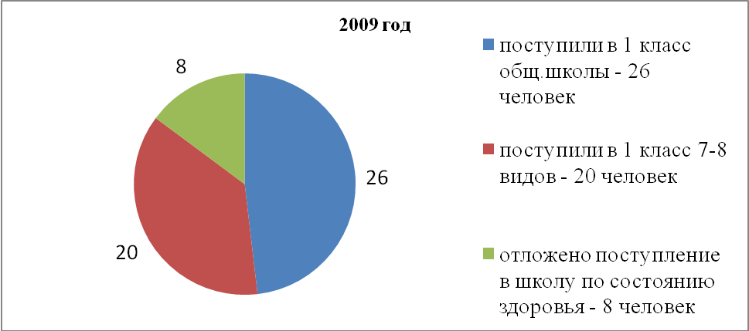
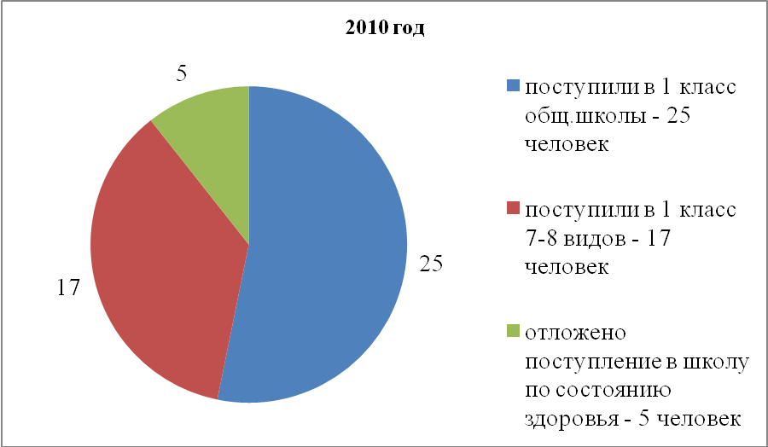

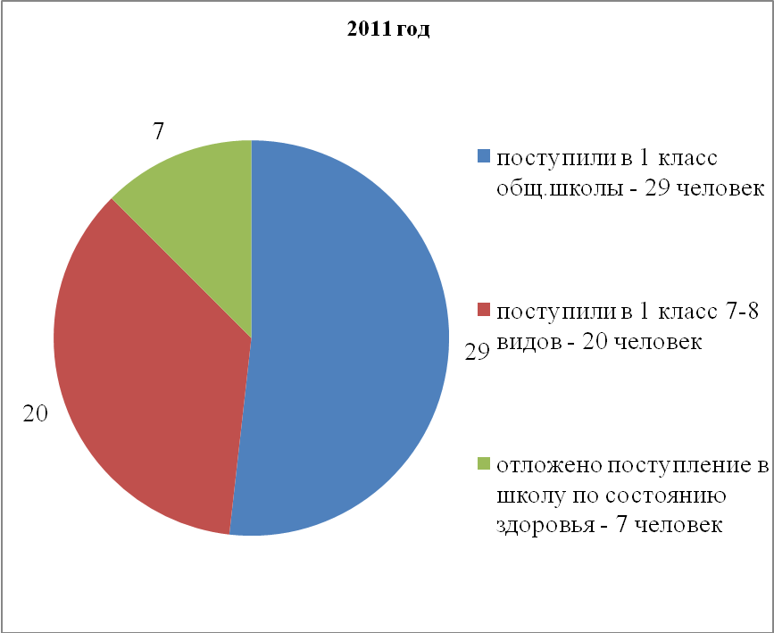
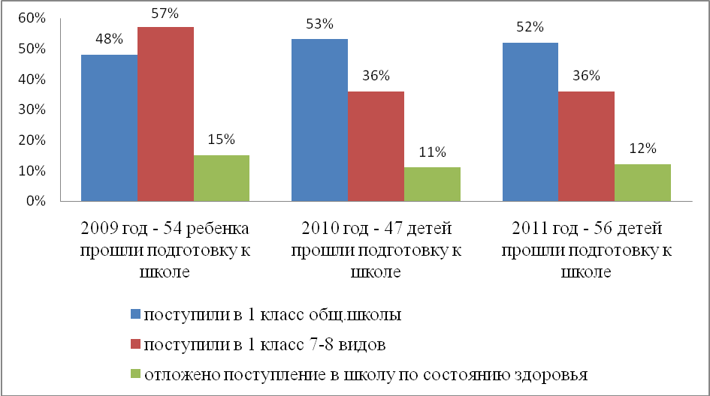
Коррекционно-педагогическая работа по подготовке детей с ДЦП к школе позволяет в значительной мере повысить коммуникативные возможности ребенка в целом с целью дальнейшей социализации и интеграции в общество»

Библиографический список:
- Алексеева, А. Формирование готовности к овладению чтением и письмом: проблемы и пути решения / А. Алексеева // Дошкольное воспитание. – 2007. – № 2. – С. 72-78.
- Астахова, И. Принцип сохранения: схема формирования: [готовность ребенка к школе] / И. Астахова, И. Погожина // Школьный психолог . – 2007. – № 8. – С. 34-37.
- Безруких, М. М. Готовность к обучению в школе. Современное состояние проблемы / М. Безруких // Народное образование. – 2006. – № 7. – С. 110-115.
- Безруких, М. М. Как подготовить ребенка к школе и по какой программе лучше учиться? / М. М. Безруких, С. П. Ефимова, М. Г. Князева. – М.: Новая школа, 1994. – 154 с. – ( Б-ка « Поможем детям учиться»)
- Белошистая А.В. Формирование и развитие математических способностей дошкольников. - М.: ВЛАДОС, 2003.- 400 с
- Бородкина, Г. В. Готов ли ребенок к школе? / Г. В. Бородкина // Начальная школа: плюс-минус. – 2002. – № 5. – С. 4-10.
- Вайнер, М. Э. Ребенок и родители на пороге школьной жизни / М. Э. Вайнер // Начальная школа. – 2007. – № 4. – С.15-19.
- Вахрушева, Л. Н. Проблема интеллектуальной готовности детей к познавательной деятельности в начальной школе / Л. Н. Вахрушева // Начальная школа. – 2006. – № 4. – С.63-68
- Великих, Г. П. Дети в школу собирайтесь…: 15 развивающих занятий по подготовке ребенка к школе. / Г. П. Великих, Р. А. Данилова // Психологическая газета. – 2001. - № 5/68. – С.18-21.
- Венгер, Л. А. Готов ли ребенок к школе / Л. А. Венгер, Т. Д. Марцинковская, А. Л. Венгер. – М.: Знание, 1994. – 192 с.
- Гурьянов Е.В. Психология обучения письму: Формирование графических навыков письма. – М.: Издательство АПН, 2007.-264с
- Горбатова Е. В. Готовим руку к письму: графические игры и упражнения для детей старшего дошкольного возраста: пособие для педагогов учреждений, обеспечивающих получение дошкольного образования / В. В. Горбатова. — Мозырь: ООО ИД «Белый Ветер», 2005. — 24 с
- Данилова В.В., Рихтерман Т.Д,, Михайлова З.А. Обучение математике в детском саду: Практические, семинарские и лабораторные занятия; Для студентов средних педагогических заведений. - М., 1998 - 160 с.
- Ковалько В.И. Азбука физкультминуток для дошкольников: Практические разработки физкультминуток, игровых упражнений, гимнастических комплексов и подвижных игр. – М.: ВАКО, 2005. -176с.
- Леушина Л.М. Формирование элементарных математических представлений у детей дошкольного возраста. - М.: Просвещение, 1974.-368
- Тригер Р.Д. Подготовка к обучению грамоте: Пособие для учителя. – Смоленск: ООО Изд-во «Ассоциация XXI век», 2000. – 80 с.: ил.
- Хабарова, С.П. Формирование готовности у дошкольников с общим недоразвитием речи к овладению чтением :канд. пед. наук / С.П. Хабарова. - Минск: БГПУ, 2000. - 149 с
- Чевелева, Н.А. Приемы развития фонематического восприятия у дошкольников с нарушениями речи [Текст] / Н.А. Чевелева // Дефектология. - 1986. - №5. - С. 57- 61.
- Щербакова Е.И. Теория и методика математического развития дошкольников: Уч. пособие. - М.: Издательство Московского психолого-социального института; Воронеж: Издательство НПО «МОДЕК», 2005 - 392с.

